


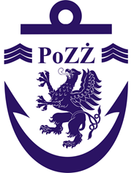

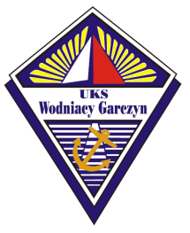




III PUCHAR GMINY KOŚCIERZYNA
REGATY PUCHARU POLSKI W KLASIE CADET
WDZYDZE, 19-21.08.2022

ZAWIADOMIENIE O REGATACH

I. ORGANIZATOR:
UKS Wodniacy Garczyn
II. MIEJSCE I AKWEN REGAT
Regaty zostaną rozegrane na Jeziorach Wdzydzkich, a bazą regat będzie Centrum Usług Turystycznych Stolema 3, 83-406 Wdzydze (gmina Kościerzyna)
III. ZASADY ROZEGRANIA REGAT
Regaty zostaną przeprowadzone zgodnie z przepisami WORLD SAILING 2021-2024, przepisami klasowymi, instrukcją żeglugi oraz niniejszym Zawiadomieniem o regatach
Regaty zostaną uznane przy rozegraniu minimum 1 wyścigu,
Planuje się rozegranie 8 wyścigów
Wpisowe do regat:
– wysokość wpisowego wynosi: 150,- zł.
– należy je wpłacać na Konto bankowe UKS Wodniacy Garczyn:
BNP Paribas 67 2030 0045 1110 0000 0231 1670
Wymagane dokumenty:
– aktualne badanie lekarskie
– aktualne ubezpieczenie OC na sumę gwarancyjną 1.500 000 EUR
– licencja PZŻ
– certyfikat łodzi
Zgłoszenia przyjmowane na portalu Upwind24.pl
Zgłoszenia imienne przyjmowane będą będą w dniu 19.08.2022 r. w godz. 9:00 – 10:00
Instrukcja Żeglugi dostępna będzie na Upwind24.pl

IV. PROGRAM REGAT

19.08.2022r – zgłoszenia imienne od godziny 9:00 – 10:00

-start do pierwszego wyścigu dnia – 11:30

20.08.2021 – start do pierwszego wyścigu dnia – 11:00

21.08.2021 – start do pierwszego wyścigu dnia – 11:00

– zakończenie regat o godz. – 15.00

V. NAGRODY

Puchary i dyplomy za miejsca 1 – 3
w kategoriach:
Open
Dziewczęta
Do 14 lat
VI. Zakwaterowanie i wyżywienie

Noclegi i wyżywienie kluby załatwiają we własnym zakresie.

Organizator: UKS Wodniacy Garczyn, tel. 504-252-105, email- wodniacygarczyn@gmail.com

REJESTRACJA ONLINE DO REGAT

https://www.upwind24.pl

